Retos html5

Reto 1 – Geo localización

Descripción

Mostrar el recorrido trazado por una línea, desde el punto en el que te encuentras hasta la ubicación de la papaya.

Ubicación: Carrera 35 # 3O-2 a 3O-99

Cali, Valle Del Cauca, Colombia

3.435451, -76.546516

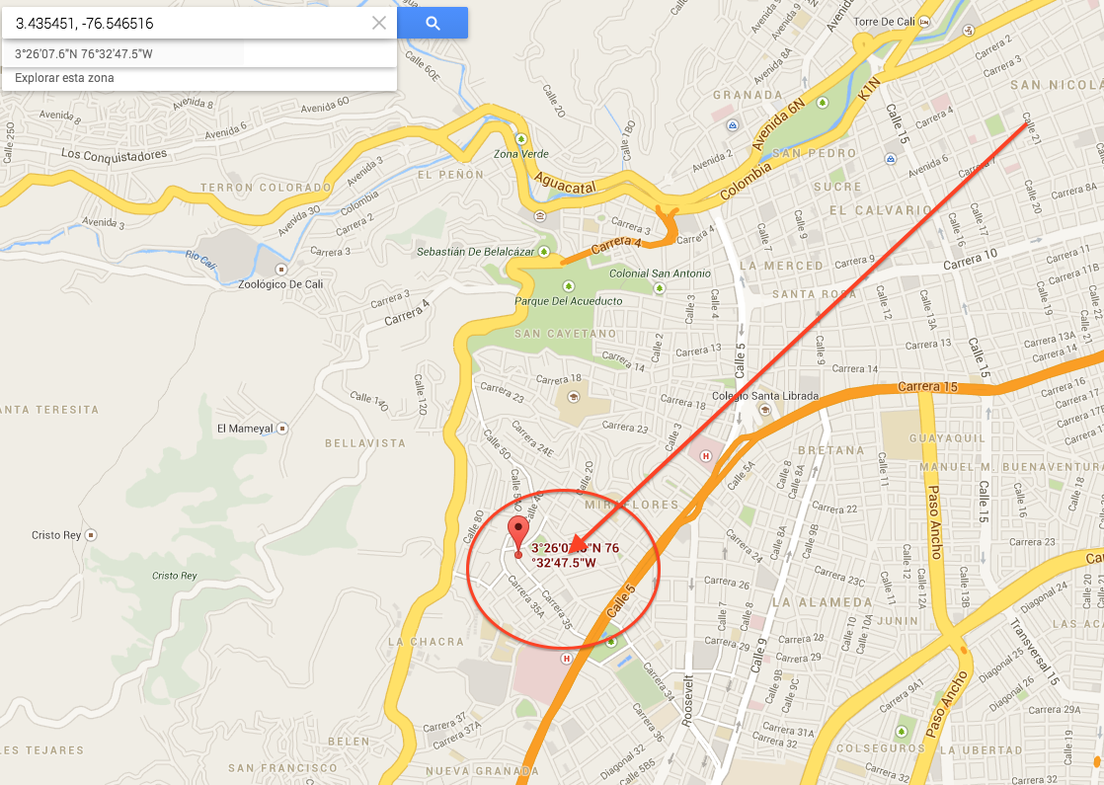

Reto 2 – Canvas

Realizar el siguiente diseño en canvas.

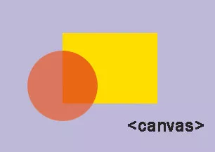

Reto 3 - Drag & Drop

Descripción

Utilizando La API de html5 drag&drop desplazar los puntos de un div(recuadro) al otro.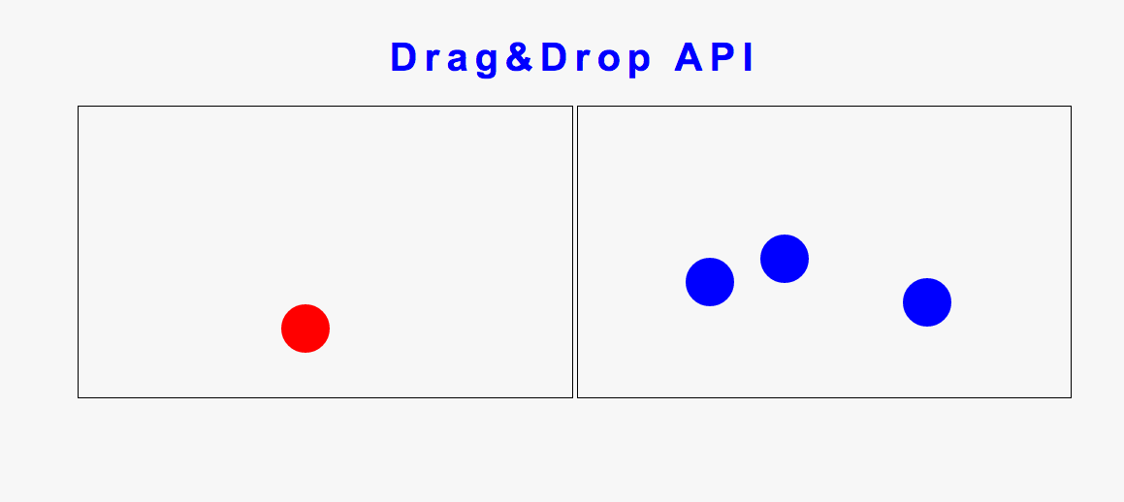

Reto 4 – LocalStorage

Utilizando localstorage realizar un listado con 5 actividades

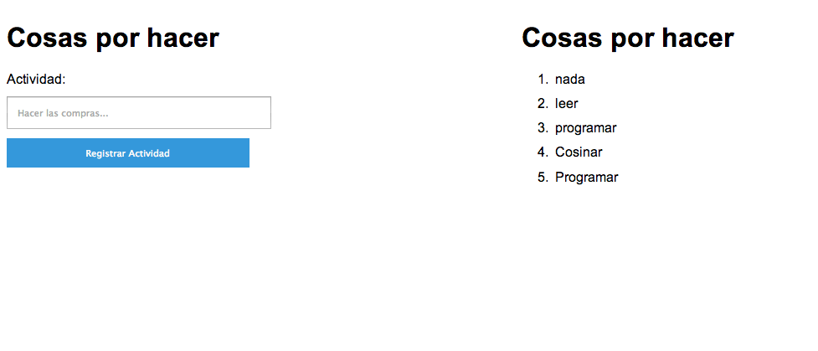

**CSS3**

Reto 1 – Utilizando la api de google Font realizar el siguiente titulo desde el css3

Link del estilo de letra: <https://www.google.com/fonts#QuickUsePlace:quickUse>



Reto 2 – Realizar un footer con el siguiente estilo, el cual al seleccionar una de las imágenes pueda ver una pequeña descripción de la imagen.

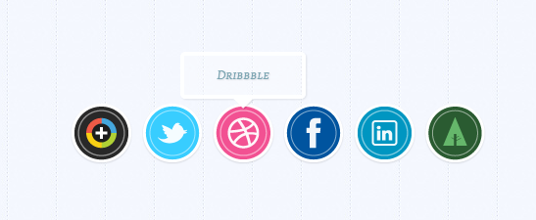

Reto 3

Reto 4